KSZTAŁTOWANIE SIĘ GRANICY ZACHODNIEJ I POŁUDNIOWEJ
PO ODZYSKANIU NIEPODLEGŁOŚCI W 1918 ROKU POLACY MUSIELI WALCZYĆ O TERENY DLA POLSKI.
SĄSIEDZI Z KAŻDEJ STRONY NIE CHCIELI BY POLSKA WRÓCIŁA DO SWOICH GRANIC PRZED ROZBIORAMI .
TRAKTAT WERSALSKI ANI NIE ZOBOWIĄZYWAŁ NIEMCÓW DO WYCOFANIA SIĘ Z WIELKOPOLSKI ,ANI NIE PRECYZOWAŁ KONKRETNEGO PRZEBIEGU GRANIC .POLACY MIESZKAJĄCY NA TYCH TERENACH POKAZYWALI , ŻE CHCĄ NALEŻEĆ DO RZECZYPOSPOLITEJ I O TE ZIEMIE WALCZYLI . DOTYCZYŁO TO TAKŻE TERENÓW :
TEREN ŚLĄSKA – WYZNACZONY BYŁ PLEBISCYT / WYBORY / DO KOGO MA NALEŻEĆ DO POLSKI CZY NIEMIEC
TEREN WARMII MAZUR POWIŚLA – WYZNACZONY BYŁ PLEBISCYT
TEREN POMORZA - POLSKA MIAŁA DOSTĘP DO MORZA ALE BEZ GDAŃSKA . MIASTO TO ZNAJDOWAŁO SIĘ POD ZARZĄDEM LIGI NARODÓW I MIAŁO STATUS AUTONOMICZNEGO MIASTA – PAŃSTWA ,, WOLNE MIASTO GDAŃSK”
WALKA O GRANICĘ ZACHODNIĄ
27 GRUDNIA 1918 ROKU WYBUCHA POWSTANIE WIELKOPOLSKIE
PRZYCZYNKIEM DO WYSTAPIEŃ LUDNOŚCI POLSKI BYŁO PRZYBYCIE IGNACEGO JAN PADEREWSKIEGO DO POZNANIA.MIESZKAŃCY MANIFESTOWALI , POKAZYWALI , ŻE CHCĄ PRZYNALEŻEĆ DO POLSKI I WYSTAPILI PRZECIW NIEMCOM .
TOCZONO CIĘŻKIE WALKI ALE UDAŁO SIĘ WIELE MIAST ZAJĄĆ I WROWADZIĆ POLSKĄ ADMINISTRACJĘ . NIEMCY MIELI SWOJE WOJSKA W WIELKOPOLSCE ALE BYLI ZASKOCZENI TYM POWSTANIEM . PO INTERWENCJACH MIĘDZYNARODOWYCH ZACZĘLI SIĘ WYCOWYWAĆ I ZAPRZESTALI WALK Z POWSTAŃCAMI . W CZERWCU 1919 ROKU PODPISANO ROZEJM I ZAKOŃCZYŁO SIĘ POEWSTANIE . DZIEKI TYM DZIAŁANIOM WIELKOPOLSKA WESZŁA W GRANICE ODRODZONEJ POLSKI .
WALKA O GRANICE NA PÓŁNOCY
- PLEBISCYT NA WARMII , MAZURACH , POWIŚLU PRZEPROWADZONY W LIPCU 1920 ROKU ZOSTAŁ PRZEGRANY PRZEZ POLSKĘ I TE TERENY NIE ZOSTAŁY WŁĄCZONE DO POLSKI
POLSKA OTRZYMAŁA TEREN POMORZA ALE BEZ GDAŃSKA . DOSTĘP DO MORZA WYNOSIŁ OK. 140 KM.
WALKA O GRANICĘ POŁUDNIOWĄ
NA TYM TERENIE WYBUCHAJĄ POWSTANIA ŚLĄSKIE - W NICH LUDNOŚĆ POLSKA WYSTĘPUJE PRZECIW NIEMCOM ICH REPRESJOM I PROPAGANDZIE KTÓRĄ STOSUJĄ WOBEC POLAKÓW . POLACY CHCĄ POKAZAĆ ŻE TERENY ŚLĄSKA POWINNY BYĆ POLSKIE .
I POWSTANIE ŚLĄSKIE -SIERPIEŃ 1919
II POWSTANIE ŚLĄSKIE - SIERPIEŃ 1920
20 III 1921 – PRZEPROWADZONO PLEBISCYT W KTÓRYM WIĘKSZOŚĆ OPOWIEDZIAŁA SIĘ ZA PRZYNALEŻNOŚCIĄ DO NIEMIEC . WTEDY POLACY PRZYSTĄPILI DO STRAJKU GENERALNEGO ,KTÓRY WYWOŁAŁ III POWSTANIE ŚLĄSKIE
III POWSTANIE ŚLĄSKIE - 2 MAJA 1921
NA JEGO CZELE STANĄŁ WOJCIECH KORFANTY . KTÓRY DOPROWADZIŁ DO STRAJKU POLSKICH ROBOTNIKÓW A POTEM PROWADZIŁ WALKĘ Z NIEMCAMI O TERENY ŚLĄSKA . TEN ZRYW POLAKÓW PRZYCZYNIŁ SIĘ DO TEGO ŻE W PAŻDZIERNIKU ROZSTRZYGNIETO Przebieg granicy tak , ŻE POLSKA DOSTANIE 29 % TERYTORIUM OBJĘTEGO PLEBISCYTEM . BYŁA TO CZĘŚĆ UPRZEMYSŁOWIONA , KORZYSTNA DLA POLSKI .

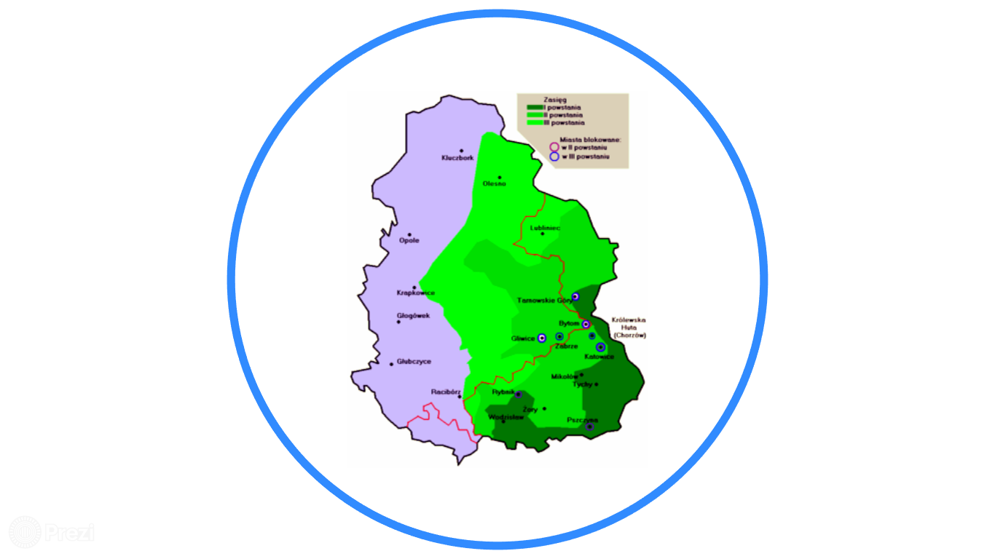
SPORNYM TERYTORIUM BYŁ TEZ ŚLĄSK CIESZYŃSKI
O KTÓRY WALCZYLIŚMY Z CZECHOSŁOWACJĄ . SPÓR TOCZYŁ SIĘ DO 1920 ROKU KIEDY TO CZECHOSŁOWACJA OTRZYMAŁA WIĘKSZOŚĆ SPORNEGO TERYTORIUM ZE SLĄSKIEM CIESZYŃSKIM , SPISZEM I ORAWĄ . WIELU POLAKÓW MIESZKAŁO POZA GRANICAMI WYWALCZONYMI CZY PRZYZNANYMI TRAKTATAMI.

- OSTATECZNIE WSZYSTKIE GRANICE POLSKI UZNANE ZOSTAŁY W MARCU 1923 ROKU

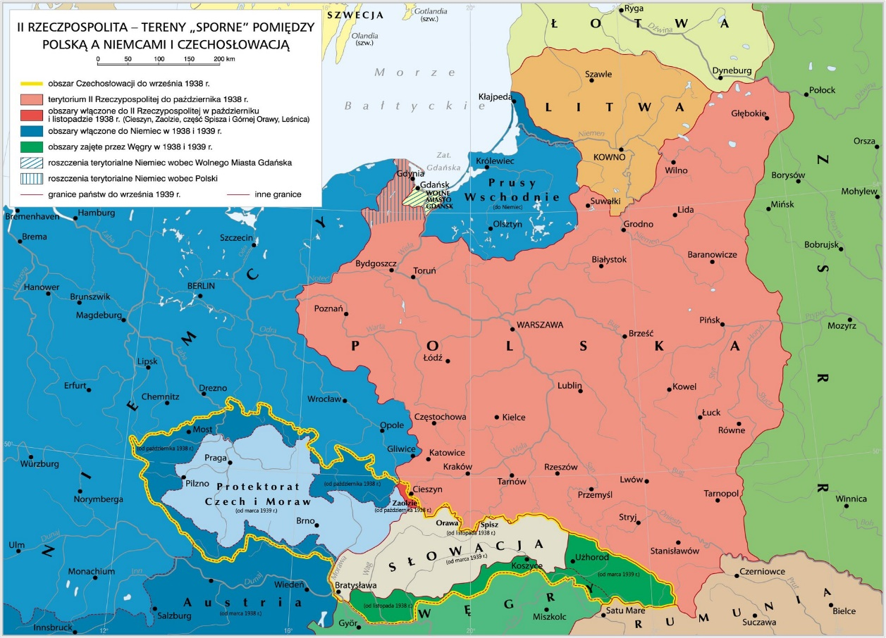

WYKONAJ NOTATKĘ Z LEKCJI I ZAPAMIĘTAJ JAK POLACY WALCZYLI O ODRODZENIE SIĘ POLSKI .
NA ZALICZENIE WYKONAJ PODANE ZADANIE I PRZEŚLIJ ZDJĘCIE NA ADRES PANA GRZEGORZA ORKOWSKIEGO DO 4 MAJA .
SKREŚL LUB ZAZNACZ LITERĄ F TE ZDANIA , KTÓRE SĄ FAŁSZYWE
1.WSZYSTKIE GRANICE POLSKI BYŁY USTALONE I POTWIERDZONE PRZEZ PAŃSTWA SĄSIADUJĄCE Z RZECZYPOSPOLITĄ .
2.WOJCIECH KORFANTY STAŁ NA CZELE III POWSTANIA ŚLĄSKIEGO , WALCZYŁ O PRZYŁĄCZENIE ŚLĄSKA DO POLSKI .
3.DO POLSKI NALEŻAŁO TERYTORIUM ŚLĄSKA CIESZYŃSKIEGO .
4.IGNACY JAN PADEREWSKI STAŁ NA CZELE POWSTANIA WIELKOPOLSKIEGO .
5.BEZPOŚREDNIĄ PRZYCZYNĄ WYBUCHU POWSTANIA WIELKOPOLSKIEGO BYŁ PRZYJAZD IGNACEGO JANA PADEREWSKIEGO DO POZNZNIA .
6.PLEBISCYT PRZEPROWADZONY NA WARMII , MAZURACH I POWIŚLU BYŁ DLA POLSKI NIEKORZYSTNY I TERENY TE NIE ZOSTAŁY WŁĄCZONE DO POLSKI .
7.POLSKA MIAŁA DOSTĘP DO MORZA BAŁTYCKIEGO .

